**Зміст**

Вступ 3

1 Загальна характеристика підприємства практики 4

1.1 Мета та рік створення 4

1.2 Форма власності 4

1.3 Основні види продукції, послуг чи видів діяльності 5

1.4 Характеристика підрозділів підприємства 6

1.5 Конкурентні переваги підприємства 6

2 Посадові обов’язки ІТ-фахівців 7

2.1 Технік програміст 7

2.2 Front-end розробник 7

2.3 Back-end розробник 8

2.4 Full-stack розробник 8

2.5 Project manager 9

2.6 IT аналітик 9

2.7 Sale-manager 9

2.8 CEO 10

2.9 Системний адміністратор 10

2.10 Database спеціаліст 11

2.11 QA engineer 11

3 Звіт з індивідуального завдання 12

3.1 Технічне завдання 12

3.2 Проектування 12

3.3 Програмна реалізація 12

3.4 Тестування 12

3.5 Ліцензування 12

Висновки 13

Список використаних джерел 14

# Вступ

Переддипломна практика надає чудову можливість спробувати себе не робочому місці на бажаній посаді. Проєктом під час виконання переддипломної практик виступає дипломний проєкт, це надає студенту можливість виконувати бажану роботу на проєкті, що йому подобається

Після отримання знань та практичних навиків у стінах Хмельницького політехнічного фахового коледжу, переддипломна практика не лише дає можливість спробувати їх під час виконання справжнього технічного завдання, а й, безсумнівно, покращити свої навики, вивчити нові технології і набути цього дорогоцінного досвіду.

Кожен погодиться що переддипломна практика – це важкий та довготривалий процес що покликаний для поступового переходу теоретичних навиків студента у практичні. Адже не кожен, хто має теоретичні знання здібний бездоганно застосовувати їх на практиці, найчастіше він просто губиться, проте ця проблема вирішується досвідом, який приходить в процесі виконання завдання.

Метою практики завжди було занурення студента у робочий процес, що дає йому змогу спробувати сучасні технології у дії а також оволодіти новими та надання часу й можливості на виконання свого дипломного проєкту.

Переддипломна практика надає можливість для студента спробувати себе у цій сфері та попробувати свої навики нас справжньому функціональному проєкту. Для компанії практика також несе вигоду у набутті нових кадрів, адже якщо студент старанно та якісно виконує завдання то, при наявності вільного робочого місця та бажанні рекрутера, він отримає постійну роботу.

# 1 Загальна характеристика підприємства практики

## 1.1 Мета та рік створення

Аутсорсинг компанія MassMedia Group була заснована у далекому 2007 році та почалась як маленька веб-студія. Після свого заснування у компанії було лише два працівника, основною мовою програмування була PHP а клієнтами були жителі України та країн Балтії, що, переважно, замовляли розробку веб-сайтів.



Рисунок 1.1 – Логотип компанії MassMedia Group

Згодом, ця маленька команда поступово зростала у чисельності кадрів, і з тих пір перетворилася на агентство з ІТ-послуг, яке має сотні успішно завершених проектів ІТ-рішень від клієнтів по всьому світу.

Сьогодні у їхньому арсеналі понад 70 досвідчених та кваліфікованих працівників, включаючи розробників, проєктних менеджерів, керівників команд, тестувальників та дизайнерів. Це основний актив MassMedia Group, який допомагає розробляти справді якісні ІТ-рішення та послуги, враховуючи всі вимоги їхніх клієнтів і навіть перевищуючи їх.

## 1.2 Форма власності

MassMedia Group є лише маркетинговою назвою компанії, адже на законодавчому рівні ця компанія є власністю однієї людини, тобто існує як ФОП Вержбицький С.В.

Фізична особа підприємець (ФОП) – це фізична особа, яка реалізує свою здатність до праці шляхом самостійної, на власний ризик діяльності з метою отримання прибутку.

Державна реєстрація фізичних осіб-підприємців полягає у засвідченні факту набуття статусу підприємця фізичною особою. Фізична особа здійснює своє право на підприємницьку діяльність за умови її державної реєстрації.

## 1.3 Основні види продукції, послуг чи видів діяльності

Усі працівники компанії керуються принципами, виробленими разом з досвідом роботи на ринку цифрових послуг. Про якість їхніг послуг ви можете судити з відгуків клієнтів і їхньому портфоліо. Дана команда складається з розробників, які працюють разом вже більше десяти років, а також досвідчених тестувальників, веб-дизайнерів і менеджерів проектів.

Компанія об’єднує майстерність розробки з новаторським мисленням для успішної реалізації всіх ваших ідей і побажань. Вона надає наступні послуги з розробки та поліпшення:

* Enterprise resource planning;
* система керування взаємовідносин з клієнтом;
* мобільні та веб додатки;
* веб-дизайн;
* аутсорсинг;
* розробка та оптимізація веб-сайтів;
* аналітика, тестування та виправлення багів.

У своїй розробці компанія застосовує: штучний інтелект, усі відомі та невідомі сучасні фреймворки, системи безпечного збереження ваших даних та найкращі мови програмування та технології.

У MassMedia Group сотні задоволених клієнтів у сферах: продажу, розваг, реклами, освіти, фінансів, банків, закону та охорони здоров’я.

## 1.4 Характеристика підрозділів підприємства

Найкращою характеристикою підрозділів компанії являється опис їхньої взаємодії під час роботи над проєктом.

Розробка проекту починається з отримання project менеджерами завдання та розробки детального плану та технічного завдання. Далі розроблений план передається на узгодження та подальше доопрацювання тімліду, який роздає завдання дизайнерам, front-end та back-end розробникам та тестувальникам. Веб-дизайнери розробляють макет сайту та передають його на верстку front-end розробникам. Одночасно з цим back-end розробники в команді розробляють серверну частину сайту. На кожному етапі проект тестується на відповідність best practices використаним фреймворкам. Після завершення розробки проект передається project менеджеру на перевірку та CEO (Chief Executive Officer), який передає виконаний проект замовнику.

## 1.5 Конкурентні переваги підприємства

Як вказано на сайті компанії, компанія займається не лише розробкою проєктів а й створює бізнес клієнтів з нуля.

Компанія надає клієнтам спеціальні програмні рішення. Комплексне ІТ-рішення, яке пропонує створення веб- та/або мобільних додатків з нуля, відповідно до потреб клієнта. Він включає ІТ-консалтинг, розробку на замовлення, проектування, тестування, розгортання та підтримку додатків. Результат - готовий веб- та/або мобільний додаток, який повністю відповідає вимогам клієнтів.

Розробка включає лише 3 кроки:

* розробка спеціального програмного забезпечення;
* ІТ-консалтинг;
* обслуговування програмного забезпечення.

# 2 Посадові обов’язки ІТ-фахівців

## 2.1 Технік програміст

Виконує роботу із забезпечення механізованого та автоматизованого оброблення інформації, яка надходить до обчислювального (інформаційно-обчислювального) центру, розроблення технології рішення економічних та інших задач виробничого і науково-дослідного характеру. Бере участь у проектуванні систем оброблення даних і систем математичного забезпечення обчислювальної машини.

Виконує підготовчі операції, пов’язані із здійсненням обчислювального процесу, веде нагляд за роботою машин. Складає прості схеми технологічного процесу оброблення інформації, алгоритми рішення задач, схеми комутації, макети, робочі інструкції та необхідні пояснення до них. Розробляє програми рішення простих задач, здійснює їх налагодження і експериментальну перевірку окремих етапів робіт.

## 2.2 Front-end розробник

Це фахівець в області веб-розробки та дизайну, в завдання якого входить проектування користувацьких інтерфейсів для сайтів або додатків. Робота фахівця з веб-дизайну включає в себе як оригінальні дизайнерські, так технічні рішення в області проектування веб-інтерфейсів, що забезпечують зручність користування веб-ресурсом. Професійний Front-end developer повинен постійно ставити себе на місце віддаленого користувача і створювати сторінки з інтуїтивно-зрозумілим інтерфейсом. Веб-дизайнер повинен бути знайомий як з останніми веб-технологіями, так і володіти навичками в галузі дизайну. Спеціалісти даної області повинні досконало знати HTML, CSS, JavaScript, JQuery, розуміти термін "кросбраузерність", "юзабіліті" та завжди застосовувати їх на практиці. Створення сайтів – справа захоплююча, прибуткова і цікава. Ще одна приємна річ – можна працювати фрілансером. Тому цю спеціальність дуже часто обирають студенти, щоб отримувати перший практичний досвід і забезпечити себе матеріально.

## 2.3 Back-end розробник

Back-end розробник повинен знати серверні мови програмування, такі як PHP, Python, Ruby, Java, Perl, Node JS (програмні платформи). Додатково до Node JS спеціалісту корисно буде вивчити Express (бібліотеку для взаємодії платформи Node JS з сервером) і Mongo DB (базу даних для отримання та зберігання інформації). Додатково застосовуються фреймворки Symfony, Codeigniter, Yii, Zend Framework, Kohana тощо.

Окрім знання технологій, не менш важливим є і саморозвиток.

Відповідь сервера на запит користувача потребує кількох кроків, на кожному із яких використовується певне програмне забезпечення/технологія. Комбінація технологій на певному веб-сервері називається стеком технологій. Вибір веб-серверів, мов програмування, фреймворків досить широкий, але вони доволі схожі між собою. Основне – це необхідно розуміти базові принципи.

## 2.4 Full-stack розробник

Це розробник, який має досвід в розробці Back-end та Front-end. Знань цього фахівця має бути достатньо для реалізації проєкту на достатньому рівні.

Коротко кажучи: Full Stack розробник в першу чергу концентрується на задачах «Що треба зробити», а не «Яким способом зробити». Останнє питання він часто також вирішує самостійно, адже володіє необхідними технологіями. Full Stack Developer працює як з клієнтським (client-side), так і з серверним ПЗ (server-side). Йому не треба синхронізувати роботу фахівців Back-end та Front-end, адже він сам — «людина-оркестр».

Full Stack розробник може створити з прототипу повноцінний MVP (мінімальний життєздатний продукт).

## 2.5 Project manager

Це фахівець, чиїм головним завданням є управління проектом в цілому: проектування і розстановка пріоритетів, планування виконання завдань, контроль, комунікації, а також оперативне вирішення проблем.

PM – нетехнічна посада, але більшість українських PM'ів в IT - це колишні розробники або тестувальники. Так, за пошуковим запитом «Project Manager» (в галузях «інформаційні технології», «розробка ПО» і «Інтернет-технології») пошукова база LinkedIn знаходить 2905 чоловік, з них 1467 (51%) - колишні технічні фахівці: один тисяча сто вісімдесят два в минулому працювали «software engineer» або «developer» і 285 - «tester» або «QA».

## 2.6 IT аналітик

Системний аналітик є фахівцем, який працює в сфері аналізу конкретної предметної області. Він формулює вимоги до створюваних інформаційних систем і програмного забезпечення. Системний аналітик виробляє організаційно-технічні рішення, які представлені у вигляді технічного завдання для програмного забезпечення. Основою роботи системного аналітика є методика системного аналізу, а підсумком діяльності - стабільна робота техніки і відповідність її технічних характеристик запитам замовника.

Для системного аналітика важливі відразу два напрямки: бізнес компанії і можливості ІТ відділу. Для таких фахівців дуже важливо уявляти сутність проектів в цілому, тому серед вимог до їх обов'язків є необхідність створення структури, яка б показала взаємодія двох окремих організацій.

## 2.7 Sale-manager

Це фахівець, який відповідає за первинне спілкування з клієнтом: від першого контакту і пропозиції послуг компанії до укладання угоди.

За даними DOU, середньому українському менеджеру з продажу 26 років, він має зарплату $600 і півтора-два роки досвіду роботи в IT.

Основне завдання менеджера з продажу - приводити в компанію нових клієнтів.

Якщо IT-компанія розробляє власні продукти, менеджер з продажу концентрується на тому, щоб продемонструвати клієнту переваги і користь рішення і переконати вибрати саме цього виробника. Якщо ж IT-компанія працює по аутсорсингової моделі, то менеджер з продажу пропонує потенційному замовнику створення кастомизировать рішення під його потреби. Незалежно від бізнес-моделі компанії, фахівець з продажу зобов'язаний розбиратися в повному процесі розробки і розуміти, що можна обіцяти клієнту.

## 2.8 CEO

Керівник, генеральний директор. Посада CEO відноситься до другого рівня управління - адміністративному, який відповідає безпосередньому управлінню компанією і всіма керівниками. Він може одночасно входити до ради директорів підприємства, який виступає першим рівнем управління.

Визначає глобальну стратегію розвитку компанії, приймає ключові рішення, представляє організацію в зовнішньому середовищі.

Компетенції CEO - управління всіма сферами діяльності, тому він несе повну законодавчу відповідальність за роботу компанії і її наслідки.

## 2.9 Системний адміністратор

Це працівник, посадові обов'язки якого передбачають забезпечення роботи комп'ютерної техніки, комп'ютерної мережі і програмного забезпечення в організації. Інша назва — сисадмін, sysadmin. Системний адміністратор може бути, в залежності від розміру організації, або працівником підрозділу інформаційних технологій, або окремою штатною одиницею.

Виконувати функції системного адміністрування може також аутсорсингова компанія.

## 2.10 Database спеціаліст

Це фахівець, який займається проектуванням, розробкою, оптимізацією, налагодженням і підтримкою баз даних. Також він займається складанням технічної документації та звітів по роботі БД.

Розрізняють два напрямки в розробці баз даних:

Представник першого - програміст, який займається розробкою функціональності, що відповідає за роботу додатка з базою даних. Залежно від використовуваної мови програмування (C #, Java, Python і т. Д.) Розробник повинен володіти певним набором технологій для роботи з базами даних. Наприклад, якщо використовується мова С #, необхідно освоїти ADO.NET і / або Entity Framework, а також LINQ to SQL, LINQ to Entities. Крім цього, звичайно, даний фахівець повинен добре знати реляційні бази даних, а також володіти мовою запитів Transact-SQL.

До другого напрямку відносять адміністраторів - фахівців, які проектують БД, налаштовують, керують, оптимізують їх і виконують інші обов'язки. Їм необхідно добре знати реляційні БД, мова запитів SQL - Transact-SQL і різні СУБД.

Обов'язковою є знання англійської мови на рівні не нижче Intermediate, оскільки безліч корисної інформації в мережі інтернет знаходиться саме на англомовних ресурсах.

## 2.11 QA engineer

Це фахівець із забезпечення якості, діяльність якого спрямована на поліпшення процесу розробки ПО, запобігання дефектів і виявлення помилок в роботі продукту.

Основне завдання QA - забезпечення якості. QA-інженер фокусує увагу на процесах розробки ПЗ, покращує їх, запобігає появі дефектів і проблем (Makes sure you are doing the right things, the right way).

# 3 Звіт з індивідуального завдання

## 3.1 Технічне завдання

Темою проєкту є: Веб-сервіс для оренди житла

Постановкою завдання є: Розробити сервіс для оренди житла у формі SPA веб-додатку. Передбачити для цього два режими роботи сайту. Реалізувати для цього всі відповідні сторінки та сторінку перегляду інформації про помешкання з детальним описом та можливістю оплати оренди із наданням чеку, що свідчить про оплату; форму зворотнього зв’яку. Розробити систему верифікації наданого номера телефону та електронної пошти користувача. Реалізувати відповідний адаптивний інтерфейс та базу даних. При реалізації поставленого завдання використати наступні технології: SASS, HTML5, Bootstrap, Node.js, Angular, Google Firebase, Firestore, Google Adsense, Google pay, PayPall, Html2pdf, Mozilla Security.

Розроблений проєкт повинен бути у формі SPA (single page application) та містити наступні сторінки:

* головна сторінка;
* сторінка перегляду власних оголошень;
* сторінка створення оголошення;
* сторінка зворотного зв’язку;
* сторінка пошуку оголошень;
* сторінка перегляду конкретного оголошення.

На даних сторінках повинні міститись наступні модулі:

* модуль реєстрації;
* модуль авторизації;
* модуль верифікації;
* модуль платіжної системи;
* рекламний модуль.

В якості бази даних використати Google Firebase.

Відповідно до даного проєкту цією інформацією виступають в першу чергу дані авторизації користувача проєкту і ріелтора, а саме: пошта, пароль, номер телефону. Наступною інформацією є отримання від бази даних типу користувача, щоб дізнатись чи це є орендодавець чи орендар. Серед основної вхідної інформації є вся інформація про оголошення, а саме категорія нерухомості, кількість спалень та ванних кімнат, ціна нерухомості, адреса та код власника нерухомості.

У випадку даного проєкту це весь візуальний інтерфейс сайту та модулі з компонентами які повертаються користувачу для відображення запитаних даних. До візуального інтерфейсу належить вихідна інформація про користувача (пошта, пароль, номер телефону, тип користувача) і інформація з оголошень, що включає в себе: категорію нерухомості, кількість спалень та ванних кімнат, ціну нерухомості, адресу та код власника нерухомості. Детальніше про цю інформацію, це модулі з інформацією про квартири та їх власників які відображаються користувачу відповідно до його налаштувань а також це вся інформація про валідність вхідних даних користувача.

Кінцевими користувачами даного проєкту являються пересічні громадяни, які мають змогу створити власне оголошення або знайти вже існуючі оголошення на сайті за допомогою фільтрів пошуку

## 3.2 Проектування

Для відображення моделі поставленої задачі було обрано об’єктно-орієнтовану модуль задачі. Особливістю даної моделі є те, що вона будується на основі використаних (або тих що буде використано) у проєкті об’єктів. Даний проєкт базується на модульній архітектурі тому, усі частини цього проєкту представлені у вигляді об’єктів, що виступають модулями.

Найкращим інструментом, що відображає етапи проектування є UML діаграми.

UML — уніфікована мова моделювання, використовується у парадигмі об'єктно-орієнтованого програмування. Є невід'ємною частиною уніфікованого процесу розробки програмного забезпечення. UML є мовою широкого профілю, це відкритий стандарт, що використовує графічні позначення для створення абстрактної моделі системи, яка називається UML-моделлю. UML був створений для визначення, візуалізації, проектування й документування в основному програмних систем.

Найкраще продемонструвати наявні у проекті класи та атрибути може діаграма класів. Це статичне представлення структури моделі. Відображає статичні (декларативні) елементи, такі як: класи, типи даних, їх зміст та відношення. Діаграма класів може містити позначення для пакетів та може містити позначення для вкладених пакетів. Також, діаграма класів може містити позначення деяких елементів поведінки, однак їх динаміка розкривається в інших типах діаграм.

На поданих діаграмах визначені основні класи з їхніми полями та методами. На рисунку 3.1 зображені DTO-класи – це класи, що містять лише поля та не мають ніяких методів, основним призначенням цих класів являється організація та структуризація даних. У моєму випадку це наступні класи:

* House.ts – це клас, що зберігає та структурує основну інформацію про оголошення;
* Person.ts – це клас, що збергіає та структурує дані користувача;
* Inf.ts – являється класом з кеш-даними сайту яі зберігаються на стороні користувача;
* Help.ts – це клас, що зберігає та структурує повідомлення зверення до служби підтримки;
* Payment.ts – це клас, що зберігає та структурує інформацію про проведений платіж.

Інші каси являються модулями, які використано у проєкті.

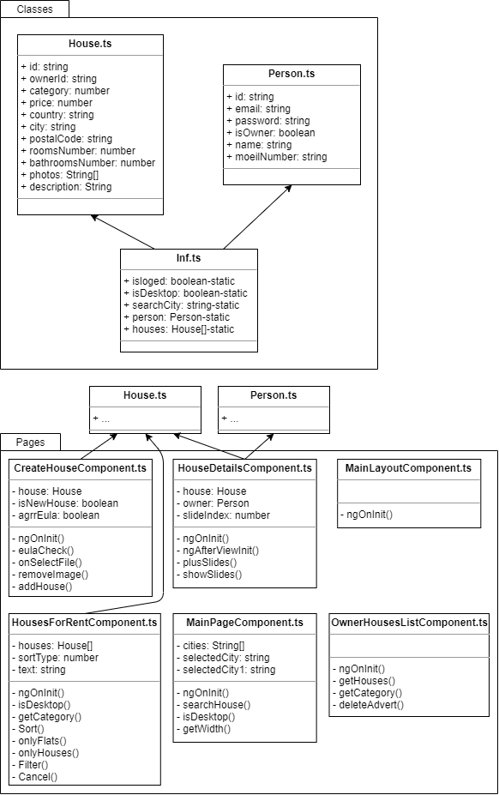

Рисунок 3.1 – Діаграма DTO класів



Рисунок 3.2 – Діаграма інших класів та компонентів

Для відображення взаємодії програми з користувачем призначена sequence. Вона не лише відображає як саме взаємодіє програма з ним, а й взаємодію об’єктів всередині проєкту.

Sequence діаграма, або ж діаграма послідовності використовується для уточнення діаграм прецедентів — описує поведінкові аспекти системи. Діаграма послідовності відображає взаємодію об'єктів в динаміці, в часі. При цьому інформація набуває вигляду повідомлень, а взаємодія об'єктів передбачає обмін цими повідомленнями в рамках сценарію.

Приклад діаграма послідовності для сценарію взаємодії звичайного користувача з проєктом наведено на рисунку 3.3.

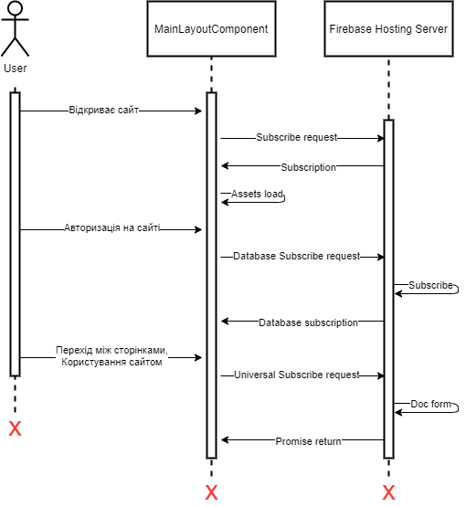

Рисунок 3.3 – Діаграма послідовності

Весь модуль веб-забезпечення може бути представлено у вигляді компонентів. Діаграма компонент відображає залежності між компонентами програмного забезпечення, включаючи компоненти вихідних кодів, бінарні компоненти, та компоненти, що можуть виконуватись. Модуль програмного забезпечення може бути представлено як компоненту. Деякі компоненти існують під час компіляції, деякі — під час компонування, а деякі під час роботи програми. Діаграма компонент відображає лише структурні характеристики. Найкраще систему компонентів проєкту продемонструє діаграма компонентів, що зображена на рисунку 3.4.

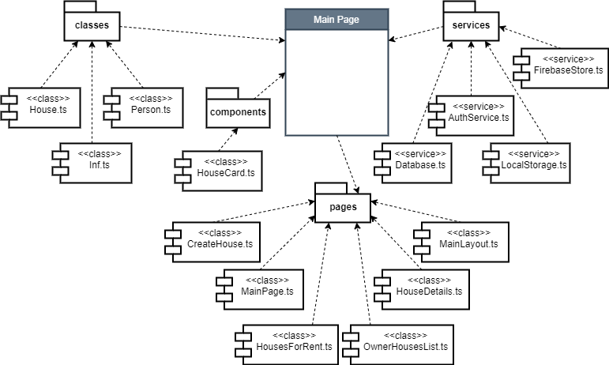

Рисунок 3.4 – Діаграма компонентів

## 3.3 Програмна реалізація

Архітектура програмного забезпечення — спосіб структурування програмної або обчислювальної системи, абстракція елементів системи на певній фазі її роботи. Система може складатись з кількох рівнів абстракції і мати багато фаз роботи, кожна з яких може мати окрему архітектуру.

Даний проєкт буде створено за MVC (Model-View-Controller) моделлю. Це схема поділу даних програми, призначених для користувача інтерфейсу і керуючої логіки на три окремих компоненти: модель, представлення і контролер - таким чином, що модифікація кожного компонента може здійснюватися незалежно. Тобто кожний окремий контролер в проєкті та функція буде представлено окремим модулем.

Архітектурою даного проєкту було обрано MVC бо дана архітектура базується на модульності проєкту та надає таку можливість для нього.

Використання даної архітектури передбачає створення класів.

Створені DTO-класи подано нижче:

export class Help {  
 id!: string;  
 personName!: string;  
 personEmail!: string;  
 personMobile!: string;  
 text!: string;  
}

export class House {  
 id!: string;  
 ownerId!: string;  
 category: number=0; *//1-flat 2-house* price!: number;  
 country!: string;  
 city!: string;  
 addressLine1!: string;  
 addressLine2: string = "";  
 postalCode!: string;  
 roomsNumber!: number;  
 bathroomsNumber!: number;  
 photos: String[] = new Array<String>();  
 description: string = "";  
}

import {Person} from './person';  
import {House} from './house';  
  
export class Inf {  
 public static *isLoged*: boolean = false;  
 public static *person*: Person;  
 public static *houses*: House[] = new Array<House>();  
 public static *isDesktop*: boolean;  
 public static *searchCity*: string;  
}

import {House} from './house';  
  
export class Payment {  
 id!: string;  
 date!: string;  
 house: House = new House();  
 months!: number;  
 renterId!: string;  
}

export class Person {  
 id!: string;  
 email!: string;  
 password!: string;  
 isOwner!: boolean;  
 name!: string;  
 mobileNumber!: string;  
  
}

Дані класи використано для створення об’єктів.

При роботі сайті усі дані зберігаються у базі даних Google Firebase, деякий код роботи з базою даних наведено нижче:

person_collection: string = "persons";  
houses_collection: string = "houses";  
  
*//person*personsColRe!: AngularFirestoreCollection<Person>;  
persons: Observable<Person[]> = new Observable<Person[]>();  
person_subscription!: Subscription;  
  
constructor(private store: AngularFirestore, private storage: LocalStorageService) {  
 this.personsColRe = this.store.collection(this.person_collection);  
 this.persons = this.personsColRe.valueChanges();  
  
 this.houseColRe = this.store.collection(this.houses_collection);  
 this.houses = this.houseColRe.valueChanges();  
}  
  
private removeDuplicates(data: Array<String>) {  
 return data.filter((value, index) => data.indexOf(value) === index);  
}  
  
  
*//person*public savePerson() {  
 this.store.collection(this.person_collection).doc(Inf.*person*.id).set(Object.assign({}, Inf.*person*));  
}  
public changePerson() {  
 this.store.collection(this.person_collection).doc(Inf.*person*.id).update(Object.assign({}, Inf.*person*));  
}  
public async getOwner(id:string): Promise<Person> {  
 return new Promise<Person>((resolve) => {  
 let owner: Person = new Person();  
 let was:boolean = false;  
 this.person_subscription = this.persons.subscribe(value => {  
 if(!was) {  
 was = true;  
  
 for (let i in value) {  
 if(value[i].id == id)  
 owner = value[i];  
 }  
 resolve(owner);  
 }  
 });  
 })  
}

public async getHousesPromise(): Promise<House[]> {  
 return new Promise<House[]>((resolve) => {  
 Inf.*houses* = new Array<House>();  
 let was:boolean = false;  
 this.house_subscription = this.houses.subscribe(value => {  
 if(!was) {  
 was = true;  
  
 for (let i in value) {  
 Inf.*houses*.push((value[i] as House));  
 }  
 resolve(Inf.*houses*);  
 }  
 });  
 })  
}

Також, як було описано, клас Inf.ts зберігається у кеші браузеру, код цієї операції наведено нижче:

export class LocalStorageService {  
  
 constructor(@Inject(LOCAL_STORAGE) private storage: StorageService) { }  
  
 public saveInf(): void {  
 let isLoged = Inf.*isLoged*;  
 let person: Person = Inf.*person*;  
 this.storage.set('Inf_isLoged', isLoged);  
 this.storage.set('Inf_person', person);  
 }  
  
 public getInf(): void {  
 Inf.*isLoged* = this.storage.get('Inf_isLoged');  
 if(Inf.*isLoged* == undefined)  
 Inf.*isLoged* = false;  
 Inf.*person* = this.storage.get('Inf_person');  
 if(Inf.*person* == undefined)  
 Inf.*person* = new Person();  
 }  
}

Для роботи з авторизаційними даними користувачів було створено сервіс авторизації:

GoogleLogIn() {  
 return this.AuthLogin(new firebase.auth.GoogleAuthProvider());  
}  
  
  
AuthLogin(provider: any) {  
 return this.afAuth.signInWithPopup(provider).then(() => {  
 let person:Person = new Person();  
 let user = firebase.*auth*().currentUser;  
 if (user != null) {  
 person.id = user.uid;  
 }  
 Inf.*isLoged* = true;  
 Inf.*person* = person;  
 this.storage.saveInf();  
 this.database.getPerson();  
  
 }).catch((error) => {  
 console.log(error)  
 })  
}  
  
GoogleSignUp() {  
 return this.AuthSignUp(new firebase.auth.GoogleAuthProvider());  
}  
  
  
AuthSignUp(provider: any) {  
 return this.afAuth.signInWithPopup(provider).then(() => {  
 let person:Person = new Person();  
 let user = firebase.*auth*().currentUser;  
 if (user != null) {  
 person.id = user.uid;  
 person.email = user.email + '';  
 person.name = user.displayName + '';  
 person.isOwner = false;  
 }  
 Inf.*isLoged* = true;  
 Inf.*person* = person;  
 this.storage.saveInf();  
 this.database.savePerson();  
  
  
 }).catch((error) => {  
 console.log(error)  
 })  
}

user!:any; confirmationResult!:any; person!:any;  
UpdateProfile(person: Person, recaptchaVerifier: firebase.auth.RecaptchaVerifier) {  
 this.user = firebase.*auth*().currentUser;  
 this.person = person  
 let phoneNumber = Inf.*person*.mobileNumber.replace('-','');  
 phoneNumber = "+38"+phoneNumber.replace('-','');  
 firebase.*auth*().signInWithPhoneNumber(phoneNumber, recaptchaVerifier)  
 .then((confirmationResult) => {  
 this.confirmationResult = confirmationResult;  
 MainLayoutComponent.*showVerification*();  
 }).catch((error) => {  
 console.log(error);  
 });  
}  
UpdateProfile2(code: NgModel) {  
 let user = this.user;  
 let person = this.person;  
 this.confirmationResult.confirm(code.viewModel.toString()).then((result:any) => {  
 result.user?.delete();  
 this.storage.saveInf();  
 this.database.savePerson();  
 user!.updateProfile({  
 displayName: person.name  
 }).then(function() {  
 user!.updateEmail(person.email).then(function() {  
 }).catch(function(error:any) {  
 console.log(error);  
 });  
 }).catch(function(error:any) {  
 console.log(error);  
 });  
 *setTimeout*(() => this.SignOut(), 1000);  
 }).catch((error:any) => {  
 console.log(error);  
 });  
}

Зображення зберігаються на стороні серверу, за це відповідає наступний код класу сервісу:

export class MyFirebaseStorageService {  
  
 constructor() { }  
 private imagePath!: string;  
  
 async saveImage(image: File) {  
 var storageRef = firebase.*storage*().ref();  
 var uploadTask = storageRef.child("images/"+image.name).put(image);  
  
 uploadTask.on('state_changed', (snapshot) => {  
 var progress = (snapshot.bytesTransferred / snapshot.totalBytes) * 100;  
 console.log('Upload is ' + progress + '% done');  
 switch (snapshot.state) {  
 case firebase.*storage*.TaskState.PAUSED:  
 console.log('Upload is paused');  
 break;  
 case firebase.*storage*.TaskState.RUNNING:  
 console.log('Upload is running');  
 break;  
 }  
 },  
 (error) => {  
 },  
 () => {  
 uploadTask.snapshot.ref.getDownloadURL().then((downloadURL) => {  
 console.log('File available at', downloadURL);  
 this.imagePath = downloadURL;  
 });  
 });  
 }  
  
 async saveNgetImagePath(image: File) {  
 this.saveImage(image).then(() => {  
 return this.imagePath;  
 });  
 }  
}

В загальному, всі компоненти проєкту мають схожу між собою структуру, що зображено на рисунку 3.5

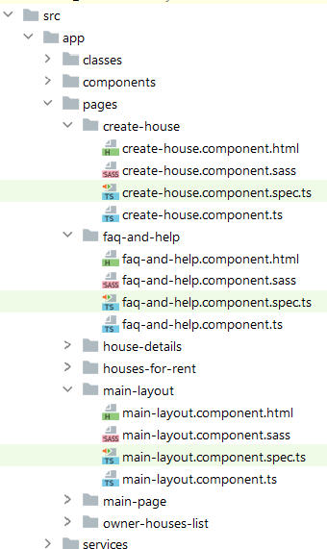

Рисунок 3.5 – Структура файлів проєкту

Для загальної стилізацію проєкту було використано загальнодоступні бібліотеку стилів Bootstrap. На головній сторінці сайту використано спливаючі вікна, як от вікна авторизації чи реєстрації.

Особливістю спливаючих вікон є те що вони акцентують на собі увагу користувача та візуально надають йому сигнал своєї присутності та необхідності, адже виділяються серед всього вмісту сторінки чи додатку.

У даному проєкті спливаючі вікна використано для модулів реєстрації, авторизації, перегляду та зміни особистої інформації та для введення платіжних даних та проведення оплати.

Їхній загальний вигляд зображено на рисунках 3.6 та 3.7

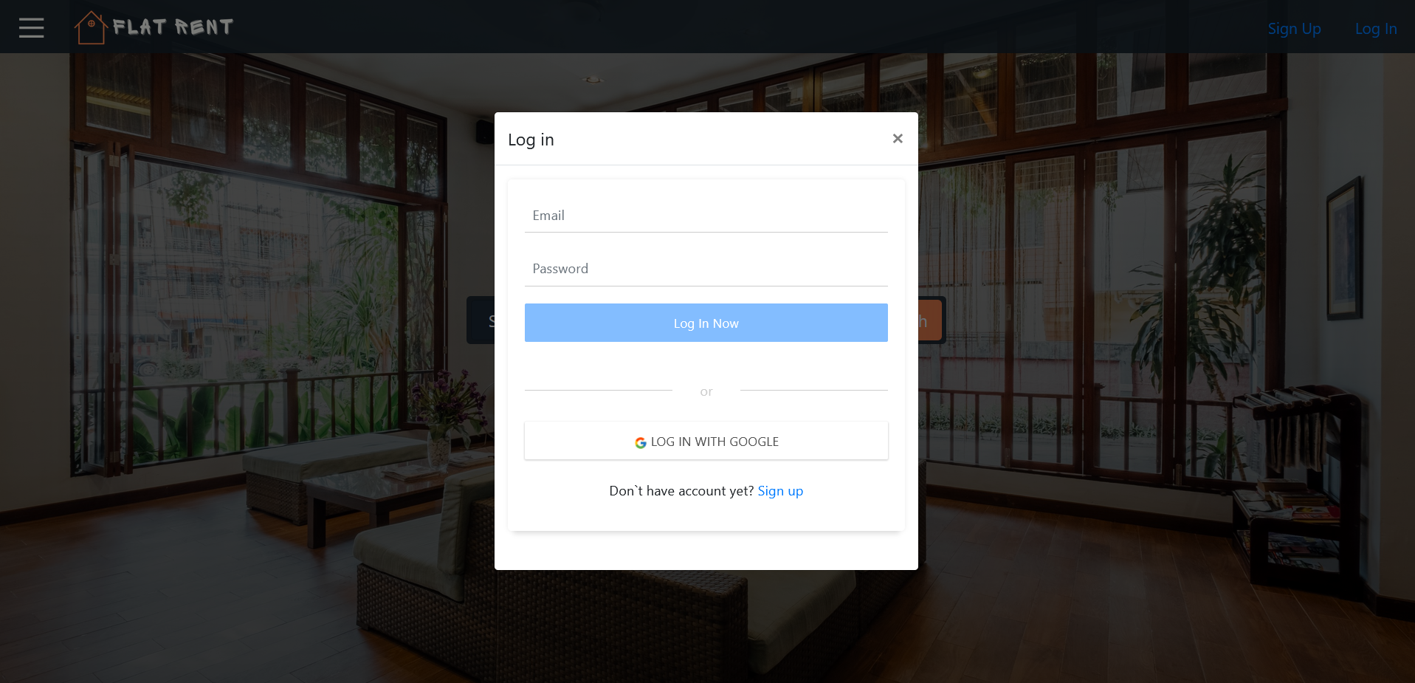

Рисунок 3.6 – Вікно авторизації

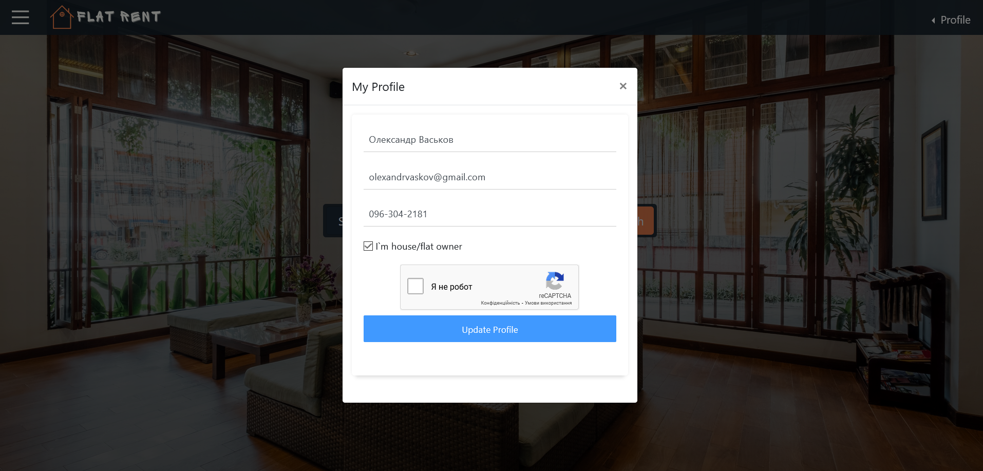

Рисунок 3.7 – Вікно перегляду особистої інформації

Програмно цей функціонал реалізовано наступним чином:

<div class="modal fade" id="Profile" tabindex="-1" role="dialog" aria-labelledby="ProfileTitle" aria-hidden="true">  
 <div class="modal-dialog modal-dialog-centered" role="document">  
 <div class="modal-content">  
 <div class="modal-header">  
 <h5 class="modal-title" id="ProfileTitle">My Profile</h5>  
 <button type="button" class="close" data-dismiss="modal" aria-label="Close">  
 <span aria-hidden="true">&times;</span>  
 </button>  
 </div>  
 <div class="modal-body">  
 <form class="md-float-material form-material" #profileForm="ngForm" (ngSubmit)="updateProfile(profileForm)">  
 <div class="auth-box card">  
 <div class="card-block">  
 <div class="form-group form-primary"> <input #name2="ngModel" type="text" class="form-control" name="name" [ngModel]="name" required value="" placeholder="Display name"> </div>  
 <p [hidden]="!(name2.touched && name2.invalid)" class="invalid">*Must be filled</p>  
  
 <div class="form-group form-primary"> <input #email_input2="ngModel" type="email" class="form-control" name="email" [ngModel]="email" required email value="" placeholder="Email"> </div>  
 <p [hidden]="!(email_input2.touched && email_input2.invalid)" class="invalid">*Must be filled as email (for example: your_email@email.com)</p>  
  
 <div class="form-group form-primary"> <input #mobile_input="ngModel" type="tel" class="form-control" name="mobile" [ngModel]="mobile" (input)="validateMobile(mobile_input)" mask="000-000-000" required pattern="[0-9]{3}-[0-9]{3}-[0-9]{4}" value="" placeholder="Phone number"> </div>  
 <p [hidden]="!(mobile_input.touched && mobile_input.invalid)" class="invalid">*Must be filled as phone number (for example: 123-456-7890)</p>  
  
 <div class="form-group form-primary">  
 <div class="form-check">  
 <input class="form-check-input" type="checkbox" style="height: 2vh; width: 2vh;" value="false" id="isOwner2" name="isOwner" [ngModel]="isOwner">  
 <label class="form-check-label" for="isOwner" style="font-size: medium">  
 I`m house/flat owner  
 </label>  
 </div>  
 </div>  
 <div id="recaptcha-container" class="d-flex justify-content-center" style="margin-top: 1vh; margin-bottom: 1vh;"></div>  
 <div class="row">  
 <div class="col-md-12">  
 <button class="btn btn-primary btn-md btn-block waves-effect text-center m-b-20" (click)="updateProfile(profileForm)" [disabled]="!profileForm.valid" name="submit">Update profile</button>  
 </div>  
 </div>  
 <div class="d-flex justify-content-center" style="margin-top: 1vh; margin-bottom: 1vh;">  
 <div id="verification-code" class="row" style= "display: none; max-width: 25rem;">  
 <input class="form-control" style="max-width: 10rem;" type="number" placeholder="Verification Code" #verificationCode="ngModel" name="verificationCode" [ngModel]="verCode">  
 <button class="btn btn-primary" data-dismiss="modal" (click)="authService.UpdateProfile2(verificationCode)">Verify</button>  
 </div>  
 </div>  
 </div>  
 </div>  
 </form>  
 </div>  
 </div>  
 </div>  
</div>

validateMobile(mobileInput: NgModel) {  
 let arr: string[] = mobileInput.viewModel.split('');  
 arr.forEach(element => {  
 if(element == '-') arr.splice(arr.indexOf(element),1);  
 });  
 if(arr.length>=3)  
 arr.splice(3, 0, '-');  
 if(arr.length>=7)  
 arr.splice(7, 0, '-');  
 this.mobile = arr.join('');  
}  
  
signUp(form: NgForm):void {  
 let person: Person = new Person();  
 person.name = form.value.name;  
 person.email = form.value.email;  
 person.password = form.value.password;  
 person.isOwner = form.value.isOwner;  
 form.reset();  
 this.authService.SignUp(person);  
  
 this.setProfileData();  
}  
  
logIn(form: NgForm):void {  
 let person: Person = new Person();  
 person.email = form.value.email;  
 person.password = form.value.password;  
  
 form.reset();  
  
 this.authService.LogIn(person);  
  
 this.setProfileData();  
}  
  
LogOut() {  
 this.authService.SignOut();  
 location.reload();  
}  
  
updateProfile(form: NgForm):void {  
 let person = Inf.*person*;  
 person.name = form.value.name;  
 person.email = form.value.email;  
 person.mobileNumber = form.value.mobile;  
 person.isOwner = form.value.isOwner;  
  
 if(this.recaptchaSolved) {  
 this.authService.UpdateProfile(person, this.recaptchaVerifier);  
 }  
}  
public static *showVerification*() {  
 let div = document.getElementById('verification-code') as HTMLElement;  
 div.style.display = 'block';  
}

інші модулі та сторінки мають схожу структуру із наведеною

## 3.4 Тестування

Для тестування інтерфейсу використовуються такі інструменти як: Bootstrap Grid Overlay та Page Ruler Redux, HTML-inspector.

Bootstrap Grid використовується для перевірки вирівнювання компонентів на сторінці. Такий інструмент допомагає зрозуміти правильність компоновки елементів на сторінці а також знайти причини їхньої появи та розмір відступів між компонентами. Є гнучким у налаштуванні. Приклад використання зображено на рисунку 3.8.

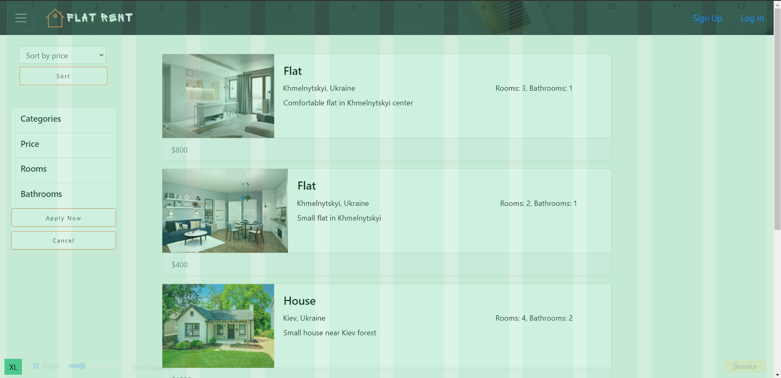

Рисунок 3.8 – Інструмент Bootstrap Grid Overlay

Інструмент Page Ruler Redux використовується перевірки вирівнювання компонентів по осі х. Приклад використання зображено на рисунку 3.9

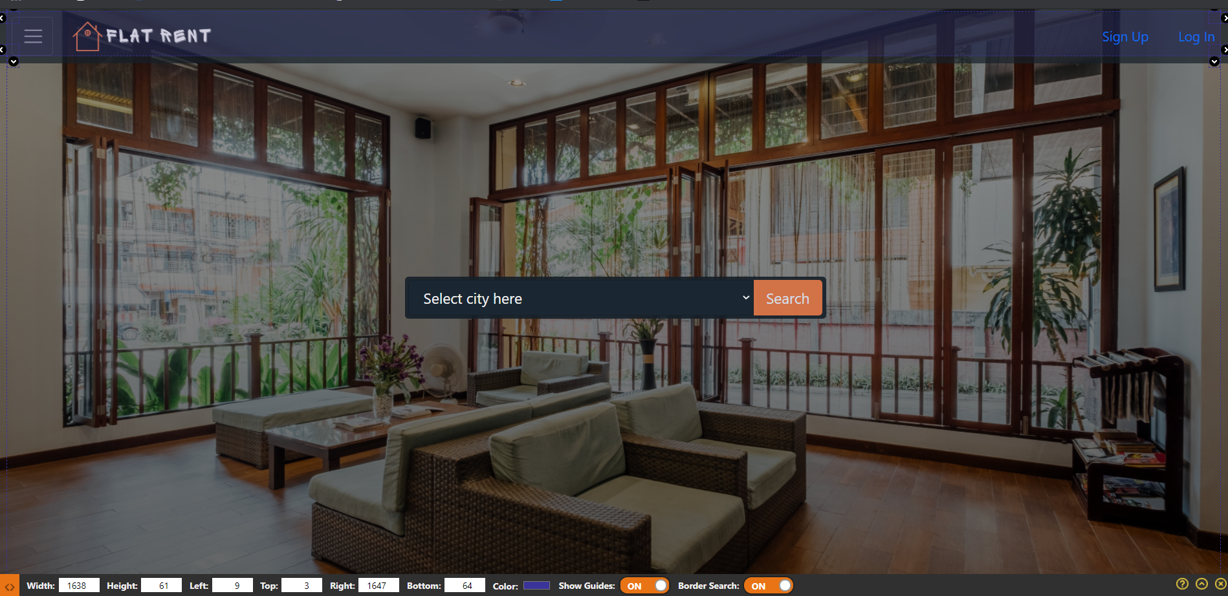

Рисунок 3.9 – інструмент Page Ruler Redux

Інструмент HTML-inspect є у кожному браузері і викликається натисканням ПКМ по компоненті та виборі пункту перевірити. В даному інспекторі можна перевірити кожну компоненту та швидко переглянути її стилі. Його використання зображене на рисунку 3.10.

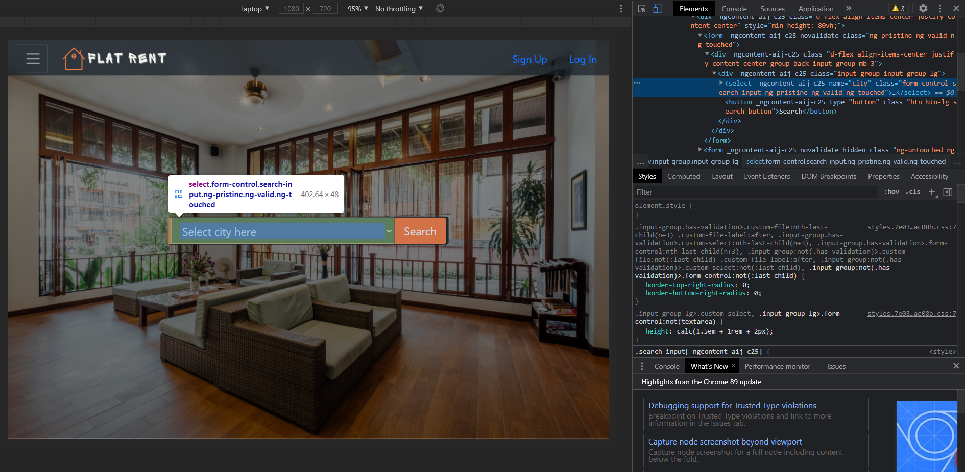

Рисунок 3.10 – Використання HTML-inspect

Для тестування коду проєкту Angular автоматично створює unit-тести для кожної компоненти. Нижче наведено деякі приклади з них:

import { ComponentFixture, TestBed } from '@angular/core/testing';  
  
import { HouseCardComponent } from './house-card.component';  
  
*describe*('HouseCardComponent', () => {  
 let component: HouseCardComponent;  
 let fixture: ComponentFixture<HouseCardComponent>;  
  
 *beforeEach*(async () => {  
 await TestBed.configureTestingModule({  
 declarations: [ HouseCardComponent ]  
 })  
 .compileComponents();  
 });  
  
 *beforeEach*(() => {  
 fixture = TestBed.createComponent(HouseCardComponent);  
 component = fixture.componentInstance;  
 fixture.detectChanges();  
 });  
  
 *it*('should create', () => {  
 *expect*(component).toBeTruthy();  
 });  
});

import { ComponentFixture, TestBed } from '@angular/core/testing';  
  
import { MainLayoutComponent } from './main-layout.component';  
  
*describe*('MainLayoutComponent', () => {  
 let component: MainLayoutComponent;  
 let fixture: ComponentFixture<MainLayoutComponent>;  
  
 *beforeEach*(async () => {  
 await TestBed.configureTestingModule({  
 declarations: [ MainLayoutComponent ]  
 })  
 .compileComponents();  
 });  
  
 *beforeEach*(() => {  
 fixture = TestBed.createComponent(MainLayoutComponent);  
 component = fixture.componentInstance;  
 fixture.detectChanges();  
 });  
  
  
});

import { TestBed } from '@angular/core/testing';  
  
import { AuthServiceService } from './auth-service.service';  
  
*describe*('AuthServiceService', () => {  
 let service: AuthServiceService;  
  
 *beforeEach*(() => {  
 TestBed.configureTestingModule({});  
 service = TestBed.inject(AuthServiceService);  
 });  
  
 *it*('should be created', () => {  
 *expect*(service).toBeTruthy();  
 });  
});

Після запуску тестів в консоль виводиться інформація, що зображена на рисунку 3.11

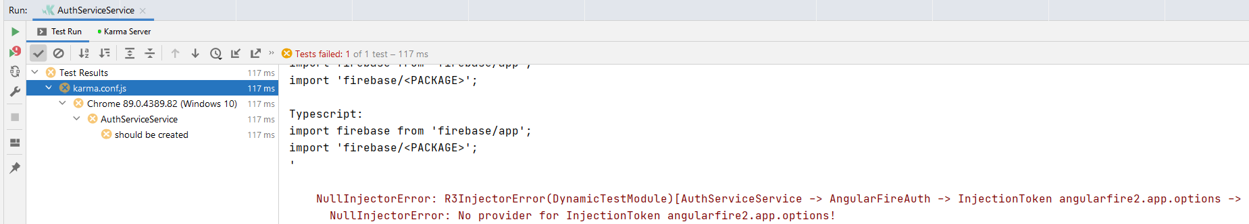

Рисунок 3.11 – Вивід результату компіляції тестів

При цьому відкривається нове вікно з результатами тестів, що зображено на рисунку 3.12

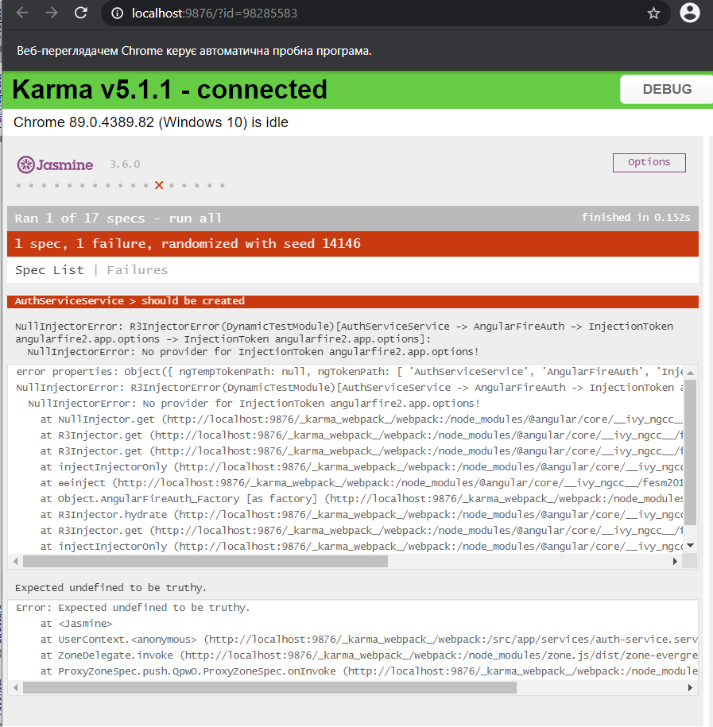

Рисунок 3.12 – Результат проходження unit-тестів

## 3.5 Ліцензування

Фреймворк Angular.js належить компанії Google та підпорядковується ліцензії MIT. Сама компанія наполягає на тому, що будь-які проєкти, створені на базі цього фреймворку, повинні використовувати дану ліцензію. У моєму проєкті також використані технології хмарного доступу Google Firebase, яка також має ліцензію MIT.

Отже, при виборі ліцензії єдиним варіантом була ліцензія MIT. Ліцензія MIT - група ліцензій, розроблених Массачусетським технологічним інститутом для розповсюдження вільного програмного забезпечення.

На офіційній сторінці з інформацією про фреймворк у розділі ліцензування (рисунок 3.13) вказано що будь-який програмний чи веб- продукт повинен розмістити у своїй документації наступну інформацію:

«Програмне забезпечення надається «таке, яке», без гарантій видної чи явної, Включаючи, не обмежуючі гарантії на продукцію, придатність для особливого призначення та безпечності. Ні в якому разі автори або власники авторських прав не несуть відповідальності за будь-яку претензію, шкоду чи іншу відповідальність, незалежно від того, чи діють договори або інші чинники, що виникають з, поза або в зв'язку з програмним забезпеченням або використанням чи іншим способом.»

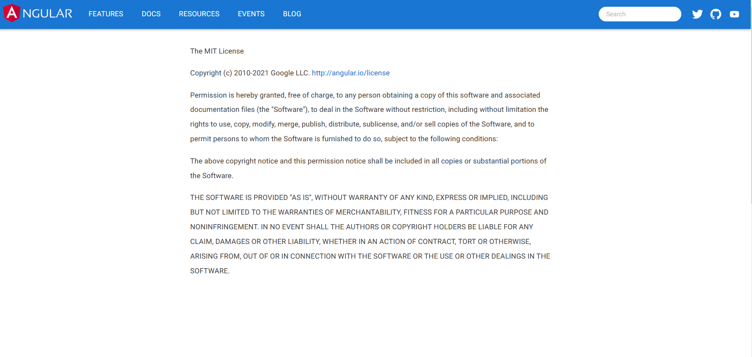

Рисунок 3.13 – Інформація про ліцензію Angular.js

# Висновки

Під час переддипломної практики було вдосконалено веб-сайт для пошуку оголошень з оренди нерухомості, що працює з використанням фреймворку Angular.js та використовує Google Firebase в якості хостингової платформи та свого back-end. В якості системи контролю версій була обрана Git на платформі GitHub.

Мовою розробки виступила мова програмування TypeScript, що є покращеною версією JavaScript та Java. Розмітка сторінок проводилась на HTML а стилізація на SASS.

В ході роботи над проєктом було реалізовано усі необхідні сторінки для його функціонування, створено сервіси для роботи із локальним сховищем та кешем браузеру, для роботи із базою даних та авторизацією користувачів і для верифікації користувацьких даних та проведення платежів з видачею квитанції про оплату. Було налаштовано хостинг проєкту та його доменне ім’я для доступу до нього із будь-якого пристрою.

Було налаштовано та оптимізовано даний проєкт для використання на різних платформах та він отримав адаптивний інтерфейс, що змінює себе в залежності від наявності сенсорного дисплею, його розмірів та співвідношення сторін.

Як у будь-якого іншого проєкту, у даного проєкта є свої переваги та недоліки.

До переваг даного проєкту можна віднести:

* адаптивний інтерфейс із використанням анімацій;
* доступність;
* зручність кінцевому користувачу;
* зрозумілість для кінцевого користувача;
* оптимізація використання апаратних та веб-ресурсів пристрою;
* легкість майбутньої підтримки;
* використання сучасних систем безпеки.

Недоліки:

* відсутність фотографій профілю користувачів;
* відсутність вбудованого месенджеру.

В цілому, даний проєкт задовольняє всі поставлені до нього вимоги, які були описані в технічному завданні та надає можливість для простої майбутньої модернізації та підтримки.

# Список використаних джерел

1. Adam Freeman - Pro Angular 9: Build Powerful and Dynamic Web Apps – Apress New York, 2020 – 809p.
2. Aleksandr Shvets – Dive into design patterns – Digital Edition – 2019 – 410p.
3. Dan Vanderkam - Effective TypeScript: 62 Specific Ways to Improve Your TypeScript – O'Reilly Media New York, 2019 – 266p.
4. https://angular.io/docs - офіційна документація по фреймворку Angular.js.
5. https://getbootstrap.com/docs/5.0/getting-started/introduction/ - офіційна документація таблиці стилів Bootstrap.
6. https://firebase.google.com/docs - офіційна документація Google Firebase.
7. <https://sass-lang.com/> - документація із SASS стилізації.
8. https://massmediagroup.pro/en - офіційний сайт компанії MassMedia Group.